**Способы описания синтаксиса языка программирования**

При описании синтаксиса используются БНФ, РБНФ (разработаны в 1960 году для описания Алгола-60 Джоном Бэкусом и Петером Науром) и синтаксические диаграммы (разработаны Н. Виртом).

**1. БНФ (Бэкуса-Наура форма)**

Примеры.

*условный оператор* ::= **if** *логическое условие* **then** *оператор*  
| **if** *логическое условие* **then** *оператор1* **else** *оператор2*

*цифра* ::= 0 | 1 | 2 | ... | 9

*имя* ::= *буква*| *имя буква* | *имя цифра*

В формах Бэкуса-Наура, помимо терминальных, присутствуют так называемые нетерминальные символы или нетерминалы (будем записывать нетерминалы наклонным шрифтом *Arial*, а терминалы - шрифтом Courier), а также значки ::= (есть по определению) и | (или). Нетерминалы определяются через терминалы и другие нетерминалы.

В последнем примере нетерминал *имя* определяется через самого себя. Такое определение называется рекурсивным.

**РБНФ (Расширенная БНФ)**

Помимо значков ::= и |, используются значки:

[ ] - необязательная часть (0 или 1 повторение)

{ } - 0 или более повторений

Примеры.

*условный оператор*::= **if** *логическое выражение* **then** *оператор* [**else** *оператор*]

*вызов процедуры*::= *имя* [( *параметр* {, *параметр*} )]

*список* ::= *элемент* [, *список*]

**Синтаксическая диаграмма**

Примеры.

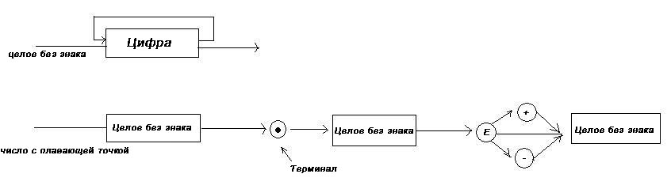

**Архитектура и принцип работы компьютера**

Принцип работы компьютера cформулирован Джоном фон Нейманом в 1946 году и используется в современных компьютерах с небольшими изменениями.

**Язык программирования Паскаль**

**Комментарии в программе**

{ } и (* *) – могут быть вложенными

// – до конца строки.

Комментарии игнорируются компилятором и предназначены для пояснения текста программы.

**Общая структура программы**

**program** *имя*; // заголовок программы (не обязателен)  
*раздел подключения внешних модулей* // **uses** ...  
*раздел описаний*  
**begin**  
*операторы***end.**

Выделенные слова называются зарезервированными. Они используются для описания конструкций языка и не могут использоваться в качестве имен. То есть нельзя описать, скажем, переменную с именем **begin**, но можно - с именем integer.

**Правила записи программ**

1. Большие и маленькие буквы не различаются.
2. Операторы разделяются символом ";" (точка с запятой). После последнего оператора тоже может ставиться точка с запятой; в этом случае считается, что за этим оператором стоит пустой оператор.
3. Между лексемами может содержаться произвольное количество пробелов, символов перехода на новую строку, знаков TAB.

**Лексемы языка Pascal**